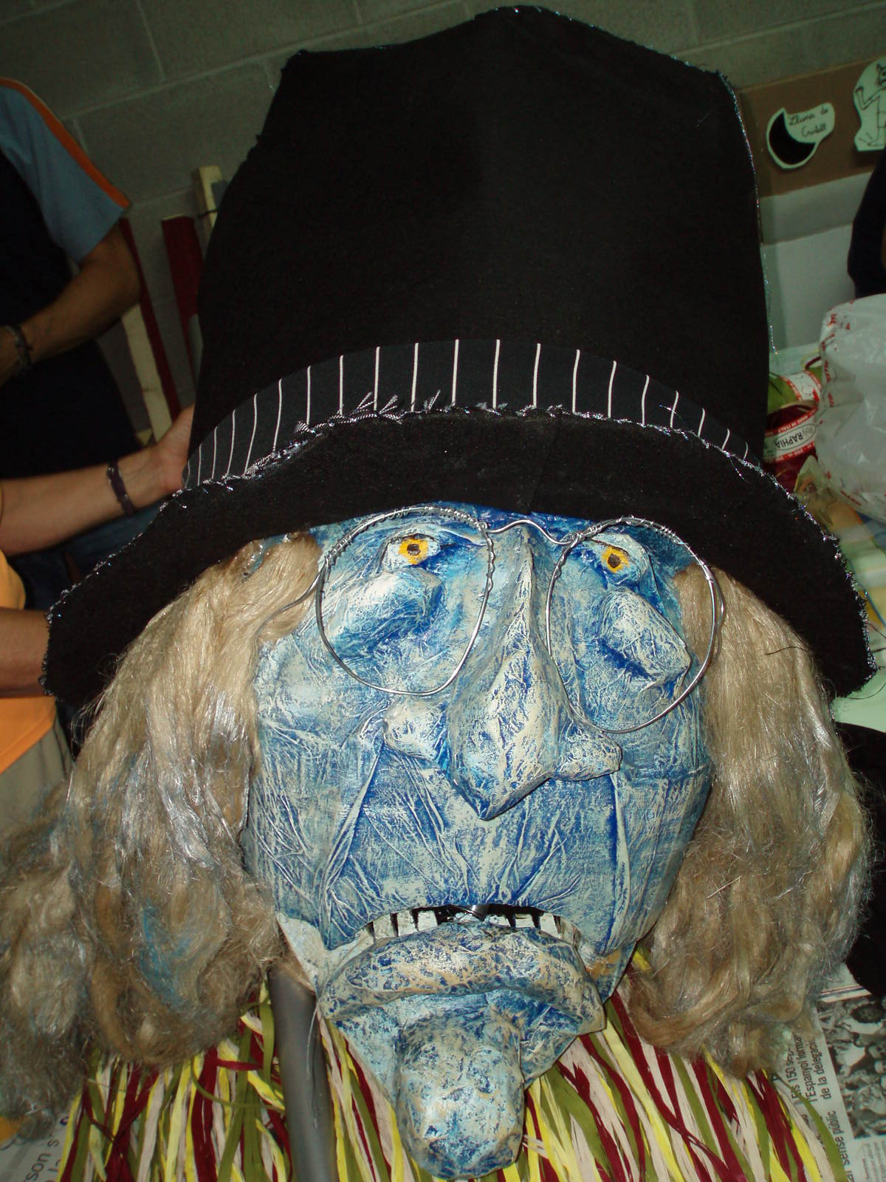

imatge

Fem un capgròs

Núria Franquet i Font

Col·legi La Immaculada del Masnou

UNITAT DE PROGRAMACIÓ: FEM UN CAPGRÒS
Etapa: ESO |  | Cicle: Primer |  | Nivell: 1r o 2n curs
Àrea/es implicades:
Educació Visual i Plàstica.

Sessió/ns:  Quinze. |  | Durada:  Una hora cadascuna |  | Temporització:  ● 1a sessió: explicació teòrica.  ● 13 sessions: treball plàstic.  ● Última sessió: presentació del procés de treball.
Objectius:

● Creació d’un personatge.
● Treballar el volum del cap humà a través de la creació d’un capgròs.
● Crear, processar i editar imatges digitals.

Continguts curriculars
conceptuals | ● El volum a través dels procediments additius: el modelatge.  ● El modelatge directe i el motlle.  ● Els materials: la tècnica del “papier mâché”, el cartró pedra, el fang.  ● Anatomia del cap humà.
procedimentals | ● Creació d’un personatge sobre el paper.  ● Creació d’estructures.  ● Creació de volums.  ● Modelatge directe/ Realització d’un motlle  ● Aplicació del “papier mâché” o treballant amb cartró pedra.  ● Acabats i policromia.
actitudinals | ● Creativitat.  ● Iniciativa.  ● Cooperació en el treball en grup.  ● Col·laboració en les dinàmiques de l’aula: neteja d’estris i organització del material.
competències TIC | ● Obtenció d’imatges digitals.  ● Processament d’imatges i creació d’una presentació del procés de treball en PowerPoint.
Valors treballats:

● Cooperació.
● Creativitat.
● Superació personal.

Recurs TIC aplicat:
http://www.jouscout.com/taller9b.htm
Requeriments per treballar el recurs:

● Aula amb pissarra digital interactiva.

coneixements tècnics que ha de tenir
l’alumnat:  ● Transferir imatges des de la càmera digital a un arxiu de l’ordinador.  ● PowerPoint. |  |  | el professorat:  ● Navegació per Internet més les requerides als alumnes.
Espais on es desenvolupa l’activitat:  ● Aula ordinària amb PDI.  ● Aula taller de plàstica. |  |  | Materials necessaris:  ● Materials diversos per a la creació d’estructures.  ● Fang, paper de diari, cola de cel·lulosa, cartró pedra, guix- escaiola.  ● Pintura, vernís i tot tipus de material que es vulgui per a fer complements i detalls: filferro, roba...
Agrupació de l’alumnat:

● Els grups per a la creació de cada capgròs serien de dos o de tres alumnes.

Relatiu al professorat
Tipus d’intervenció:  ● Explicació amb el suport de la pàgina web.  ● Col·laboració en la resolució de problemes tècnics referents al procediments plàstics o TIC. |  |  | Necessitats de coordinació:  ● Només per disposar d’una aula amb PDI per a la primera i l’última sessió.
Relatiu a l’alumnat
Tipus de treball que ha de fer:  ● Treball previ: Prendre apunts sobre l’explicació amb suport PDI.  ● Treball plàstic: creació d’un capgròs.  ● Treball TIC: fotografia digital, transferència imatges, creació PowerPoint. |  |  | Informació que necessita:  ● Recollir informació teòrica prèvia al treball plàstic.
Desenvolupament de la sessió
 | activitats
part inicial | Explicació teòrica a l’aula sobre diferents tècniques per a la creació de capgrossos amb el suport d’una pàgina web que es visualitzarà en PDI.  (1a sessió).
part central | Treball plàstic al taller (sessions centrals).
part final | Presentació dels processos de treball de cada grup en PowerPoint sobre PDI a l’aula ordinària (última sessió).
Observacions
Aquest tipus d’unitat és preferible treballar-la en crèdits lliure elecció perquè són menys nombrosos quant a número d’alumnes per classe, i un treball de taller d’aquest estil ho requereix.

Núria Franquet i Font

